パソコン小話（０５０）
2019/5/9
エクセルで各ページに見出しを印刷する方法

エクセルで名簿など、縦に長い表を作った時に、画面をスクロールして下の
方を見る時に表のタイトルが見えなくなります。
この現象を回避するためには、「ウィンドウ枠の固定」と言う機能を使います。

最初の方は、タイトルが見える
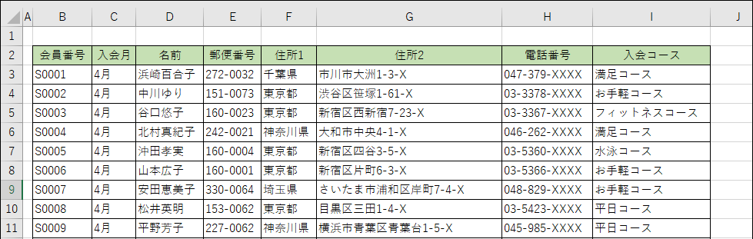

上の方へスクロールすると、タイトル行が画面の外に移動して見えない。
各項目の確認がしづらい。
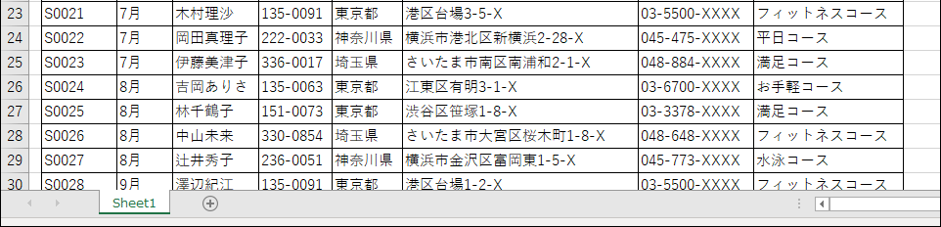

これを、スクロールしてもタイトル行が固定される手順を記述します。
1．エクセルを起動し、一覧表を表示させる → 常時表示させたい行の
次の行を「行選択」する（下図の場合、3行目を選択）
行番号の上（3の上）にマウスを持って行き、 でクリック
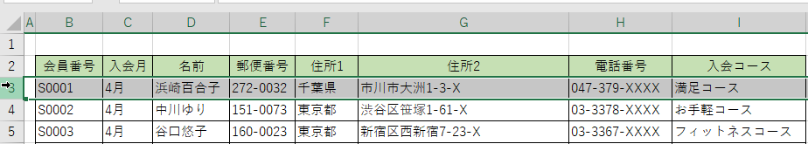
2．3行目を選択したまま → 表示 → ウィンドウ枠の固定 →
→ ウィンドウ枠の固定
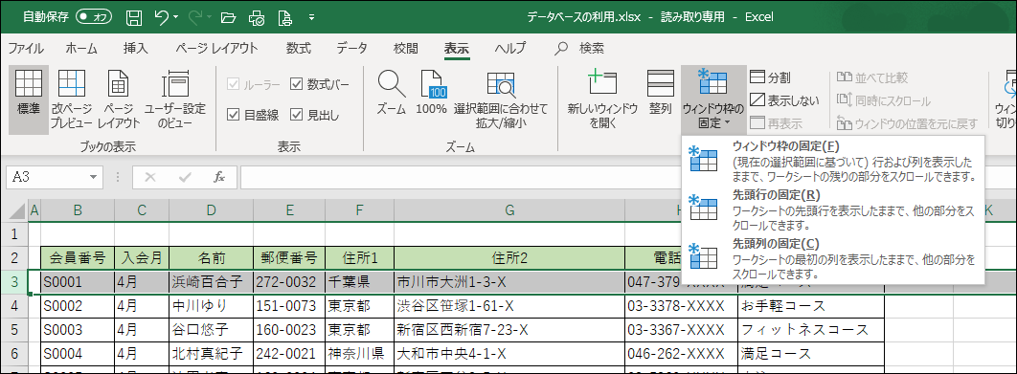

3．以上で完成・・・・名簿の行を上の方にスクロールしても、タイトル行は
固定されたままとなります。
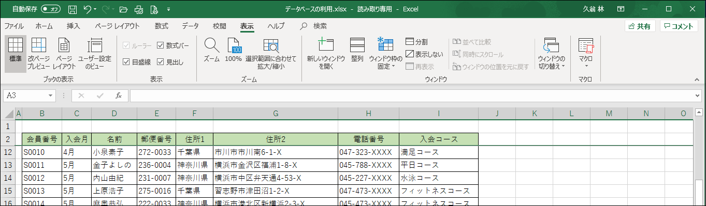

※ 同じように、列の固定も出来ます。いつも表示したい列の右側の列表示をクリックして、列全体を選択し、前項の第2項を行います。

応用として、
セルＥ３を選択して、第２項を行えば、行と列が一緒に固定されます。

ウィンドウ枠固定の解除
第２項で、解除を選択すれば、見出しの固定が解除されます。
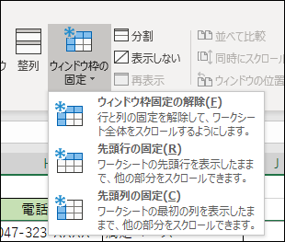
以上

